МИНОБРНАУКИ РОССИИ
Санкт-Петербургский государственный
электротехнический университет
«ЛЭТИ» им. В.И. Ульянова (Ленина)
Кафедра БЖД

отчет
по лабораторной работе №8
по дисциплине «Безопасность жизнедеятельности»
Тема: ЭРГОНОМИЧЕСКОЕ ИССЛЕДОВАНИЕ ВОСПРИЯТИЯ ЧЕЛОВЕКОМ ЗРИТЕЛЬНОЙ ИНФОРМАЦИИ

Студент гр. 3344 |  | Тукалкин В.А
Студент гр. 3344 |  | Пачев Д.К.
Студент гр. 3344 |  | Святохо В.В.
Преподаватель |  | Трусов А.О.

Санкт-Петербург
2026

Цели работы
- Исследование влияния параметров предъявления зрительной информации на характеристики деятельности человека.

Основные теоретические сведения
В современных автоматизированных системах управления ключевую роль играет человек-оператор, эффективность деятельности которого напрямую зависит от психофизиологических характеристик его зрительного анализатора. Через зрение человек получает до 80–90% всей необходимой информации. Специфика работы оператора за видеодисплейным терминалом заключается в высоком зрительном напряжении, так как восприятие информации происходит не с отраженного света, как при чтении бумажных носителей, а со светящихся знаков на экране. Это создает особые условия для функционирования зрительной системы и требует строгого учета эргономических параметров предъявления информации.

Эффективность зрительного восприятия определяется рядом физических и физиологических параметров. К ним относятся контрастность и яркость, обеспечивающие четкость различения объектов на фоне, а также острота зрения, которая характеризуется минимальным угловым размером предмета (от 1 до 60 угловых минут). Для надежного опознавания элементов изображения их угловой размер не должен быть меньше 15 угловых минут, а оптимальный размер символа на экране должен находиться в пределах 14–35 угловых минут. Также важную роль играет поле зрения, которое делится на зоны: центральная зона (менее 4 градусов) обеспечивает максимально четкое различение деталей, периферийная зона (30–35 градусов) позволяет быстро обнаруживать объекты, а предельная зона (75–90 градусов) определяет границы видимости.

Деятельность оператора включает в себя восприятие, оценку, переработку и запоминание информации, в процессе чего задействуются разные виды памяти. Сенсорная (иконическая) память хранит зрительный образ очень короткое время (порядка 100 мс) и имеет объем около 12–16 символов, однако след в ней быстро стирается. Она служит промежуточным звеном для перевода информации в кратковременную память, объем которой ограничен и в среднем составляет 7 ± 2 элемента. Именно поэтому предъявление слишком большого количества символов приводит к резкому снижению вероятности правильного ответа. Информация также подвержена забыванию, которое происходит по логарифмической кривой: за первые 9 часов может быть утрачено до 35% усвоенного материала, если он не закрепляется повторением.

Скорость и точность восприятия зависят от способа кодирования информации и формы ее вывода на экран. Оператору могут предъявляться цифровые, буквенные или геометрические коды, при этом цифровые и буквенные коды опознаются быстрее, так как они обладают меньшим количеством признаков и лучше знакомы человеку. Форма вывода информации также имеет значение: наибольшая вероятность правильного опознавания характерна для строки (привычное горизонтальное чтение), тогда как столбец требует вертикального сканирования и большего времени, а матрица (двумерная структура) требует сложных движений глаз, что снижает эффективность при коротких экспозициях.

На вероятность возникновения ошибок в деятельности оператора влияют информационная перегрузка, дефицит времени на принятие решения, монотонность труда, зрительное и нервное утомление, а также неблагоприятные условия среды. Эргономическая оптимизация заключается в согласовании параметров оборудования (яркость, контраст, размер, время экспозиции) с психофизиологическими возможностями человека для минимизации ошибок и сохранения высокой работоспособности. Таким образом, теоретической основой данной лабораторной работы является необходимость экспериментальной проверки того, как изменение времени экспозиции, формы формуляра, количества символов и цветовых схем влияет на вероятность правильного распознавания зрительной информации.

Выполнение работы
- Результаты измерений.
Таблица 1 – результаты замеров скорости реакции
Подопытный | Группа опытов | Время t, с |  |  |  |  |  | Настройки
Подопытный | Группа опытов | 55 | 110 | 165 | 220 | 275 | 330 | Общее - Экспозиция 55-330; Количество опытов: 5
ПДК | 1 | 0.8 | 1 | 0.8 | 1 | 1 | 1 | Фон: белый; Окно: чёрное; Символ: чёрный; Количество символов: 5; Тип формуляра: строка
СВВ | 1 | 0.2 | 0.6 | 1 | 1 | 0.6 | 0.4
ПДК | 2 | 0 | 0 | 0 | 0.2 | 0 | 0 | Фон: белый; Окно: чёрное; Символ: чёрный; Количество символов: 5; Тип формуляра: крест
ТВА | 2 | 0.2 | 0.2 | 0.6 | 0.6 | 0.2 | 0
СВВ | 2 | 0 | 0.2 | 0.2 | 0.2 | 0.4 | 0.6
СВВ | 3 | 0 | 0 | 0 | 0 | 0.2 | 0.2 | Фон: белый; Окно: чёрное; Символ: чёрный; Количество символов: 5; Тип формуляра: столбец
ТВА | 3 | 0.2 | 0 | 0 | 0 | 0.2 | 0
ПДК | 3 | 0.4 | 0.4 | 0.2 | 0.8 | 0.6 | 0.8
ПДК | 4 | 0 | 0 | 0.6 | 0.8 | 1 | 1 | Фон: белый; Окно: чёрное; Символ: чёрный; Количество символов: 4; Тип формуляра: матрица
ТВА | 4 | 0 | 0.2 | 0.2 | 0.4 | 0.4 | 0.6
СВВ | 4 | 0.4 | 0.4 | 0.8 | 0.8 | 0.6 | 1
ПДК | 5 | 0 | 0 | 0.6 | 0.8 | 1 | 1 | Фон: белый; Окно: чёрное; Символ: чёрный; Количество символов: 5; Тип формуляра: строка; Окошки: все 5
СВВ | 5 | 0 | 0.2 | 0.2 | 0.4 | 0.4 | 0.6
ТВА | 5 | 0.2 | 0.2 | 0 | 0.4 | 0 | 0.6
ПДК | 6 | 0.6 | 0.6 | 1 | 0.8 | 1 | 0.6 | Фон: бирюзовый; Окно: чёрное; Символ: белый; Количество символов: 5; Тип формуляра: строка
ТВА | 6 | 0 | 0 | 0.2 | 0.6 | 0.4 | 0
СВВ | 6 | 0 | 0 | 0.4 | 0.4 | 0.4 | 0.4

- Графическое представление
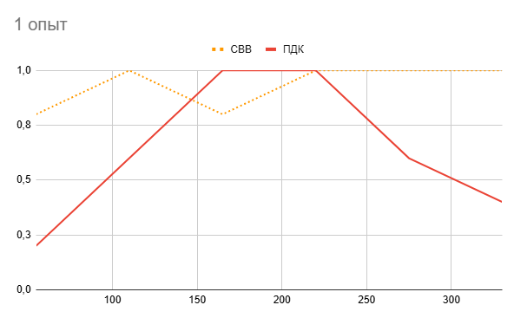
Рисунок 1 – График опыта 1
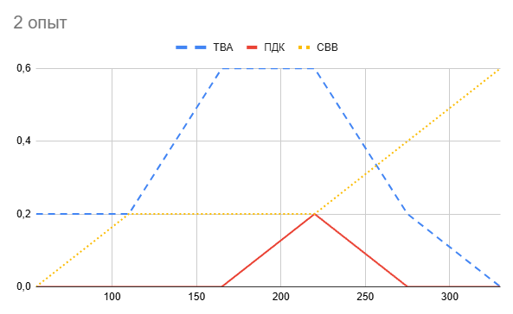
Рисунок 2 – График опыта 2
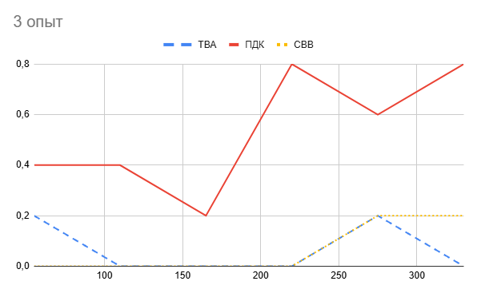
Рисунок 3 – График опыта 3
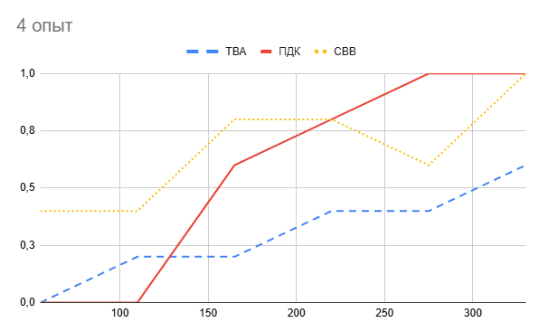
Рисунок 4 – График опыта 4
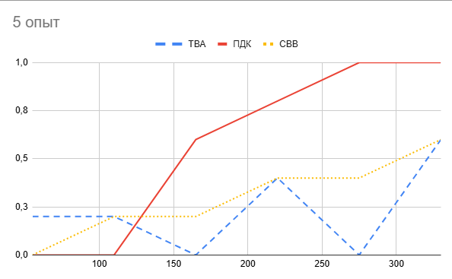
Рисунок 5 – График опыта 5
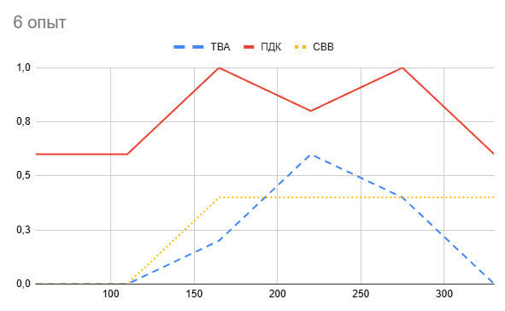
Рисунок 6 – График опыта 6
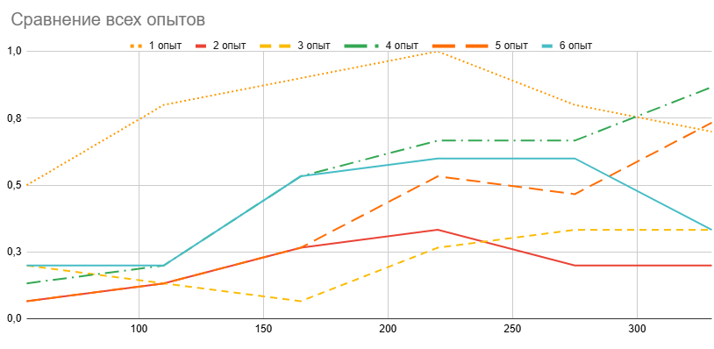
Рисунок 7 – График сравнения все опытов

Вывод:
В ходе проведенного лабораторного исследования были выявлены значительные индивидуальные различия в процессе восприятия и опознания зрительной информации среди испытуемых. Анализ полученных данных показал, что у испытуемого ПДК вероятность правильного распознавания в большинстве серий была стабильно высокой, а в некоторых опытах достигала максимального значения (1.0) даже при коротких экспозициях. В то же время у испытуемых СВВ и ТВА показатели были более вариативными, а в ряде случаев (например, при использовании формуляра в виде столбца или матрицы) вероятность правильного ответа оставалась низкой даже при увеличении времени предъявления. Такие различия объясняются психофизиологическими особенностями каждого человека: остротой зрения, объемом оперативной памяти, скоростью когнитивных процессов, а также степенью концентрации внимания и индивидуальным опытом работы с визуальными интерфейсами.

Влияние изменения исследуемых параметров на эффективность приема зрительной информации проявилось достаточно отчетливо. Наилучшие результаты (наибольшая вероятность правильного распознавания) были зафиксированы при использовании формуляра в виде строки. Это связано с тем, что горизонтальное чтение слева направо является для человека привычным паттерном, требующим меньше времени на сканирование и переработку информации. Использование формуляров в виде столбца и креста приводило к снижению показателей, так как требовало более сложных и длительных движений глаз (саккад) и увеличивало нагрузку на оперативную память. Также было отмечено влияние цветового кодирования: изменение цветовой схемы (например, использование бирюзового фона и белого символа в шестой группе опытов) вызывало неоднозначную реакцию – у одного испытуемого показатели остались высокими, а у других снизились, что указывает на важность индивидуального подбора цветовых контрастов для снижения зрительного утомления.

Влияние изменения времени экспозиции на эффективность приема информации носило закономерный характер. В большинстве экспериментальных серий прослеживалась четкая тенденция: с увеличением времени предъявления стимула с 55 мс до 330 мс вероятность правильного распознавания возрастала. При коротких экспозициях (55-110 мс) информация не успевала перейти из сенсорной (иконической) памяти в оперативную, из-за чего оператор не успевал считать и закодировать все символы. При увеличении времени до 220-330 мс у испытуемых появлялась возможность последовательно переработать все элементы формуляра, что приводило к росту числа правильных ответов.

Анализ дополнительных факторов показал их существенное влияние на появление результатов, отличных от ожидаемых. В процессе длительного выполнения серий опытов у некоторых испытуемых (в частности, у СВВ в первой группе) наблюдалось снижение показателей к концу эксперимента. Это объясняется развитием зрительного и нервно-психического утомления, а также снижением уровня концентрации внимания при монотонной деятельности. В то же время в начале работы наблюдалась фаза «врабатывания» (тренировки), когда результаты могли быть нестабильными, но по мере адаптации к условиям эксперимента эффективность восприятия повышалась. Отдельные случайные ошибки или аномальные всплески (например, резкое снижение вероятности при среднем времени экспозиции) могут быть связаны с отвлечением внимания испытуемого, микродвижениями или случайным изменением угла обзора.

Теоретические сведения о влиянии остальных факторов, перечисленных в «меню», подтверждают, что эффективность приема зрительной информации зависит от комплекса эргономических параметров. К ним относятся яркость и контрастность изображения, которые напрямую влияют на скорость зрительного анализатора. Угловой размер символа также критичен: если он меньше 15 угловых минут, распознавание резко затрудняется, а если превышает 35 минут, оператору требуется больше времени на перевод взгляда. Кроме того, ключевую роль играет объем оперативной памяти, который в среднем ограничен 7 ± 2 элементами. В связи с этим предъявление избыточного количества символов (например, более 5-6 в матрице или столбце) приводит к информационной перегрузке и, как следствие, к росту ошибок. Также на эффективность влияют стабильность положения объекта на экране (фиксированные зоны поиска снижают время реакции) и смысловая нагрузка символов (осмысленные коды распознаются быстрее бессмысленных). Комплексный учет всех этих факторов позволяет оптимизировать систему «человек-оператор» и минимизировать вероятность возникновения ошибок.

